1-AMAÇ
Bu iş talimatı, GTÜ “Moleküler Hücre Biyolojisi” laboratuvarı’ndaki çalışma şartlarının tanımlanması, korunması, kullanıcılara bildirilmesi, laboratuvarın sürdürülebilirliğinin ve laboratuvar ortamında düzenin sağlanması amacıyla hazırlanmıştır.

2-KAPSAM
“Moleküler Hücre Biyolojisi” laboratuvarları'ndan çıkarken yapılması gereken işleri kapsar.

3-SORUMLULUKLAR
Bu talimatın uygulanmasından, “Moleküler Hücre Biyolojisi” laboratuvarları’na giren herkes sorumludur.

4-İLGİLİ DOKÜMAN VE KAYITLAR
“Moleküler Hücre Biyolojisi” Laboratuvarları Terk Etme Talimatı

5-UYGULAMA
- Laboratuvar sorumlu ve görevlileri tarafından kendisine izin verilen kişiler dışında, laboratuvara girmeyiniz, laboratuvardan herhangi bir eşya almayınız.

- Santrifüj cihazlarının kapaklarını kapalı durumda bırakınız.
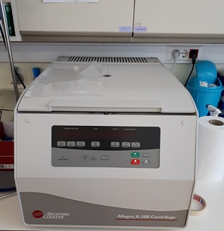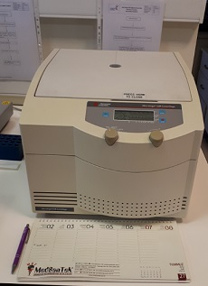

- Su banyosunun kapağını kapatınız.

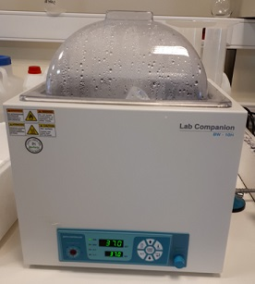

- Raflardaki eşyaları düzgün vaziyette bırakınız. Küçük cam kimyasal şişelerinin etiketleri öne bakar vaziyette bırakınız.

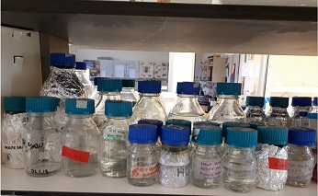

- Jel Elektroforezi yapılan alandaki cihazların kapalı durumda olmasını ve alanın bir sonraki çalışma için hazır durumda olmasını sağlayınız.
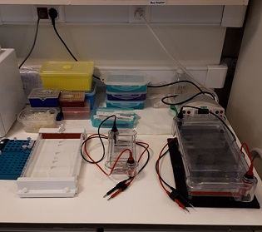

- Mikrodalga fırının çalışır vaziyette olmadığından emin olunuz.

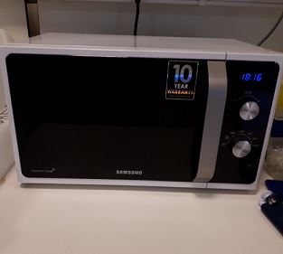

- Çeker ocağı ‘KAPALI’ durumda bırakınız.

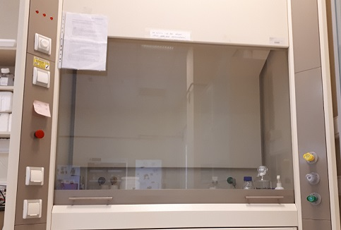

- Bakteri alanında bulunan bek alevinikapalı vaziyette bırakınız. Bek alevinin bağlı olduğu tüpün vanasının kapalı konumda olmasına dikkat ediniz.

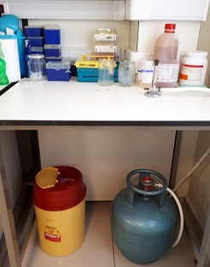

- Isıtma bloklarını kapalı durumda bırakınız.

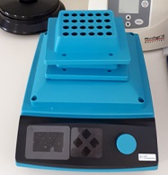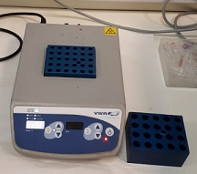

- Laboratuvarın çıkış kapısının solunda laboratuvarda bulunan iki klimanın kontrol paneli ve laboratuvar aydınlatmasının açma-kapama düğmeleri bulunmaktadır. Buradan klimaları ve ışıkları kapatınız.

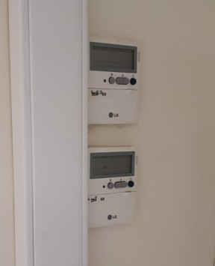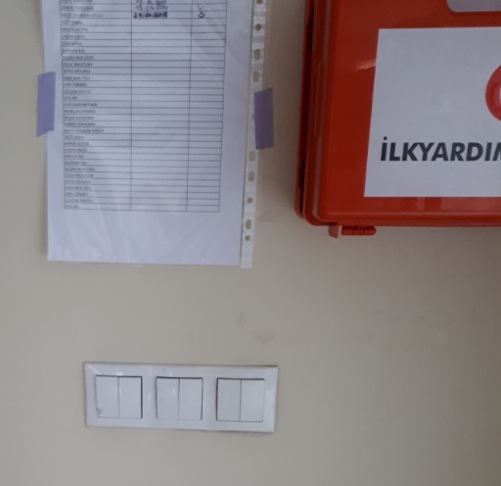

- Laboratuvarın çıkış kapısına yakın çöp kutusu bulunmaktadır. Çöplerinizi bu çöp kutusuna atınız. Rastgele bir yerlere sıkıştırmayınız. Çöp kutuları çöp atamayacak kadar doluysa, laboratuvar görevlisine haber veriniz.

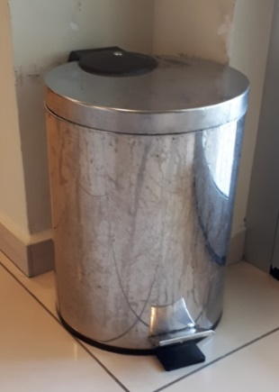

- Otoklavlanması gereken atıklarınızı otoklav poşetlerine atınız.

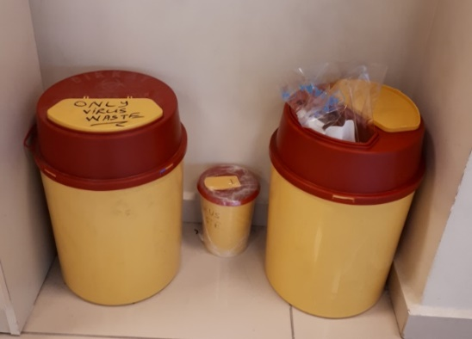

6-KAYITLAMA VE ARŞİVLEME
Bu talimat ve ilgili form/dokümanlarLaboratuvar defterine kayıt edilir ve laboratuvarda arşivlenir.

